DOCUMENTO GUÍA / REGISTRO DE LA ACTIVIDAD REALIZADA

TÍTULO: LECTURAS DE IMÁGENES EN EL IES ITABA.

ALUMNADO AL QUE VA DIRIGIDA: Todos los niveles y grupos del centro.

DESCRIPTOR: Es decir, que desarrolla o trabaja la buena práctica. Así por ejemplo podríamos hablar de aspectos como por ejemplo:

- Competencia cultural y artística
- Competencia social y cívica
- Competencia comunicativa: a través de la expresión oral pero también de la escucha atenta.
- Convivencia: controlando las acciones disruptivas y el respeto por las opiniones divergentes.

Asimismo se desarrolla en el profesorado:
- Expresión corporal...
- El parafraseo, o que posibilita que el alunado se sienta escuchado y, asimismo, al reproducir sus opiniones con un vocabulario idóneo incrementamos el suyo.

DESCRIPCIÓN

Breve descripción de la misma
Se han elegido dos imágenes para trabajar el tema del acoso escolar. Dado que las imágenes no tenían un gran contenido narrativo se decidió poner una secuencia de imágenes para que el alumnado pudiera trabajar distintos aspectos de esta temática. La mayoría del alumnado participó activamente con ambas imágenes, resultando un tema interesante para ellos y con reflexiones coherentes.

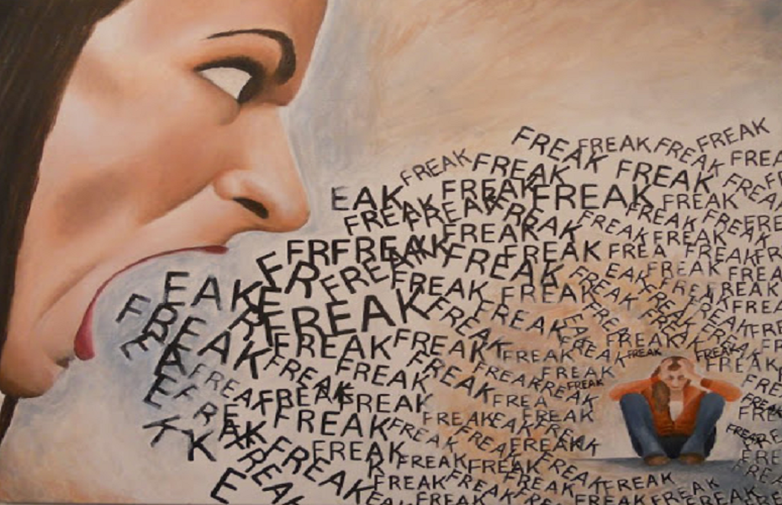
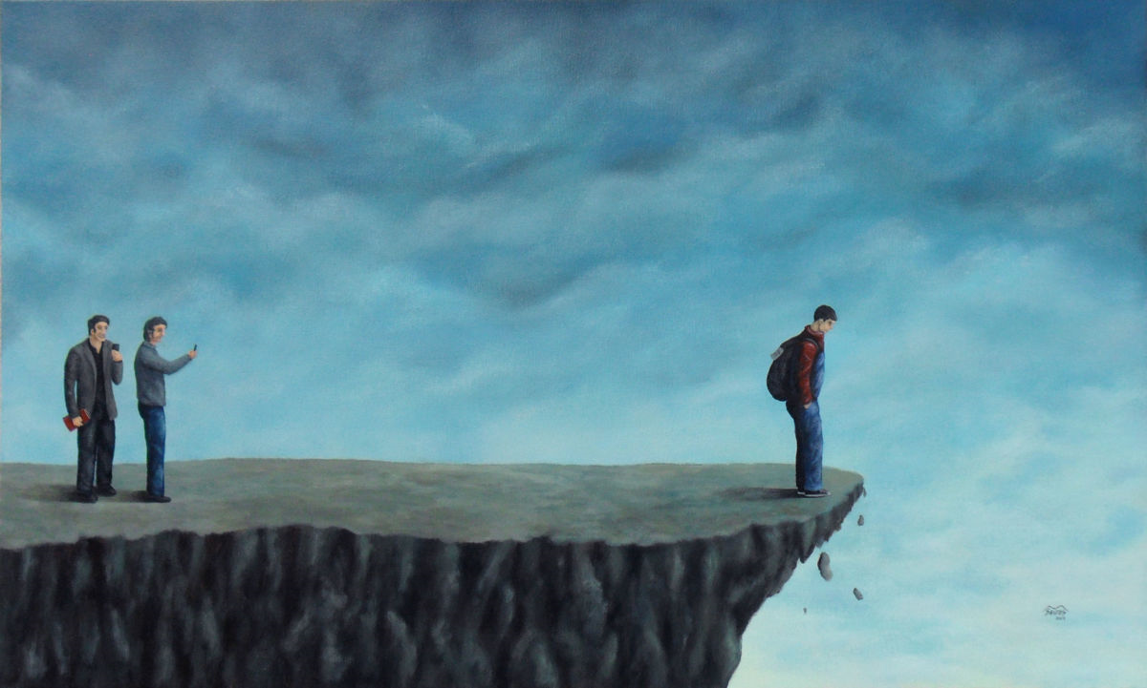

Actuaciones previas/preparación;
- Búsqueda de imágenes adecuadas a las lecturas empleando los criterios de selección impartidos por el coordinador del grupo de trabajo durante el curso de formación.

¿Cómo ponerla en práctica?/¿Cómo la has puesto en práctica?

- Se revisó si funcionaban correctamente las herramientas TIC: pizarra digital e internet.
- Se oscureció el espacio para una mejor visibilidad de las imágenes.
- Se explicó al alumnado las pautas elementales para una correcta lectura de imágenes: levantar la mano para opinar y evitar interrumpir.
- Se solicitó un minuto de observación atenta.
- A continuación se realizaron las preguntas de las Estrategias de Pensamiento Visual en el siguiente orden y después de cada una de ellas hubiera sido contestada.
  - ¿Qué está pasando en esta imagen?
  - ¿Qué has visto que te haga decir eso?
  - ¿Qué más podemos encontrar en la imagen?

Actuaciones concretas:

Lectura de imágenes con un grupo:
Se elige una primera imagen que representa una situación de acoso verbal, en la que el alumnado reconoce aspectos como las diferencias entre el agresor y la víctima, las características y actitudes de cada uno, e incluso deducen el significado de la palabra en inglés sin conocerla.
La segunda imagen genera, además, un análisis de las consecuncias del acoso, así como la influencia de las nuevas tecnologías.
La práctica se realizó en clase de tutoría con 1º B. Este alumnado ha trabajado previamente varias sesiones de tutoría sobre el tema del acoso escolar

Roles del profesorado y el alumnado: el profesor actúa como guía y el alumnado mediante la escucha atenta y la participación activa.
Metodología: Aplicación de Estrategias de Pensamiento Visual mencionadas anteriormente.
Atención a la diversidad: la propia dinámica es inclusiva, pues hace que prácticamente todo el alumnado participe de la lectura, bien divergiendo, bien ampliando la información aportada previamente.

Coordinación entre el profesorado: la elección de imágenes se ha hecho con el tutor del grupo y ponente del curso de lectura de imágenes.

Relaciones de interdisciplinaridad: con EPVA y el plan de convivencia.

Materiales realizados:

- Selección de imagen
- Vídeo de práctica con un grupo-clase.
- Rúbricas de evaluación.

EVALUACIÓN

Se incluirá una propuesta práctica que incluya tanto la evaluación del alumnado como la de la buena práctica en sí.

RÚBRICA PARA EL ALUMNADO:

OPINA SOBRE LA IMAGEN | MÁS DE UNA VEZ | UNA VEZ | NINGUNA
DEFIENDE SU OPINIÓN CON ARGUMENTOS | SI |  | NO
RESPETA LAS OPINIONES AJENAS | SÍ | A VECES | NUNCA
LEVANTA LA MANO PARA OPINAR | SÍ | A VECES | NUNCA
UTILIZA NUEVO VOCABULARIO A MEDIDA QUE ES PARAFRASEADA | SÍ |  | NO
HAY UN RESULTADO POSITIVO EN EL RENDIMIENTO ACADÉMICO | SÍ |  | NO
HAY UN RESULTADO POSITIVO EN CUANTO A ACTITUD Y COMPORTAMIENTO | SÍ |  | NO

RÚBRICA PARA EL PROFESORADO

SELECCIONA LAS IMÁGENES SIGUIENDO CRITERIOS DE LEGIBILIDAD (CON NARRATIVA) Y ADECUADO AL NIVEL | SÍ |  | NO
REVISA LAS HERRAMIENTAS TIC | SÍ |  | NO
EXPLICA LA METODOLOGÍA | SÍ |  | NO
REGULA LA LUMINOSIDAD | SÍ |  | NO
PIDE UN MINUTO DE OBSERVACIÓN SILENCIOSA | SÍ |  | NO
REALIZA LAS TRES PREGUNTAS BÁSICAS | SÍ | SOLO UNA O DOS | NO
EMPLEA LA EXPRESIÓN CORPORAL | SÍ | A VECES | NO
PARAFRASEA LA OPINIÓN DEL ALUMNADO | SÍ | A VECES | NO
REALIZA UNA VISIÓN CONJUNTA DE LAS OPINIONES AL ACABAR LOS COMENTARIOS | SÍ |  | NO

TEMPORALIZACIÓN

Una sesión para seleccionar imágenes, realizada durante el curso. Otra para la puesta en práctica.

MATERIALES (RECURSOS) NECESARIOS

Los anteriormente mencionados y la presentación del Prezi.
ASPECTOS QUE HABRÍA QUE CONSIDERAR:

Si se da la circunstancia de un alumno que pretende reventar la sesión con opiniones fuera de lugar, debemos hacer lo mismo que con los demás, parafrasear lo que ha dicho, pero inmediatamente dar la palabra a alguien que no comparta su opinión, siempre y cuando razone la respuesta.
Propuestas

